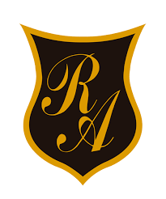
Colegio República Argentina

Habilidades motrices básicas
Unidad Nº2: Te Invito a Mejorar tu condición Física
OA 11
Practicar actividades físicas y/o deportivas, demostrando comportamientos seguros y un manejo adecuado de los materiales y los procedimientos, como: realizar un calentamiento específico individual o grupal; usar ropa adecuada para la actividad; cuidar sus pertenencias; manipular de forma segura los implementos y las instalaciones.
OA9
Practicar actividades físicas en forma segura, demostrando la adquisición de hábitos de higiene, posturales y de vida saludable, como utilizar una ropa distinta para la clase, mantener una correcta postura, utilizar protectores solares e hidratarse con agua antes, durante y después de la clase

